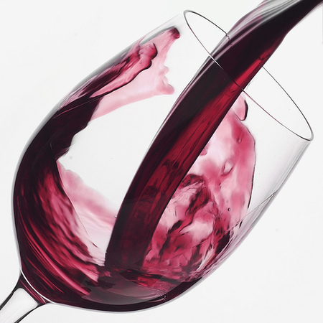

**Алкоголь и его последствия**

**Подготовила:**

**Солдаткина Н.А.**

**Как алкоголь влияет на мышцы**

|  |
| --- |
| **http://pravo.vuz-chursin.ru/imgs/net.jpgАлкоголь и гормон роста**  Алкоголь влияет на снижение выработки гормона роста,  который отвечает за рост и развитие клеток костной и  мышечной тканей. В результате вы не получаете нужной вам  отдачи после усиленных тренировок.  Гормон роста в основном вырабатывается в начальной фазе сна.  Так как алкоголь оказывает негативное влияние на ритмы сна,  то выработка гормона роста может снижаться на 70 %. |

**Алкоголь и тестостерон**

Тестостерон – гормон, который отвечает за рост мышечной массы. Так как в мужском организме изначально больше тестостерона, чем в женском, то мужчины более мускулистые по сравнению с женщинами и легче наращивают массу.

Что происходит с тестостероном при употреблении алкоголя? Алкоголь влияет на уменьшение концентрации тестостерона в организме, в результате происходит деградация мышечной ткани.

**Алкоголь и восстановление мышц после тренировки**

Так как алкоголь – токсин, то организм тратит силы на выход токсина из организма, а не на восстановление после тренировок. В результате это влияет на активность в последующие дни.

**Алкоголь и обезвоживание**

Алкоголь приводит к обезвоживанию организма, обезвоживание вызывает слабость, повышенное чувство голода, снижает жизнедеятельность.

Алкоголь и синтез гликогена

В мышцах имеются запасы гликогена, который является энергетическим источником для работы мышц. При попадании в организм алкоголь не дает совершаться синтезу гликогена, так как организм все силы бросает на выведение из организма токсинов.

Если алкоголь попал в ваш организм после тренировки, можете считать, что она прошла зря, так как мышцы не увеличатся в объеме ни на йоту. Если вы собираетесь на тренировку на следующий день после употребления алкоголя, то работать вы будете не так эффективно, так как организм будет чувствовать слабость.

**Алкоголь и аэробные упражнения**

Если в случае с силовыми упражнениями вы можете и не прочувствовать влияние алкоголя на свой организм, то вот с аэробными упражнениями, которые дают нагрузку на сердечно-сосудистую систему, лучше подумать дважды, прежде чем пропустить пару стаканчиков. Алкоголь дает дополнительную нагрузку на сердце и сосуды, в связи с этим может повыситься кровяное давление и участиться сердечный ритм.

**Алкоголь и жировые ткани**

Алкогольные напитки – вещь калорийная, поэтому они влияют на увеличение веса. Представьте, что будет, если все это скомбинировать с пиццей, чипсами и т.п. Это просто удар по фигуре.

Помните об этих факторах, если вы серьезно взялись за тренировки.

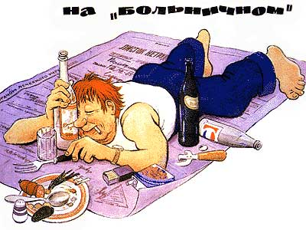

**Возможно ли выработать устойчивость к алкоголю?**

Любой студент, если вы его спросите, расскажет вам, что со временем ему становится все дороже и дороже «дойти до кондиции». А все потому, что длительное употребление алкоголя вырабатывает иммунитет к нему. Организм приспосабливается расщеплять этиловый спирт быстрее и эффективнее – вплоть до того, что записные пьяницы переваривают его чуть ли не в два раза быстрее, чем обычные люди. Кроме того, организм становится менее чувствительным к спирту, а потому его воздействие на нервные рецепторы также ослабляется. Однако тут будьте осторожны: это является серьезным симптомом необратимого поражения тканей.

**Алкоголь и гормоны**

Вероятно, вы все смеялись над высказыванием о том, что пиво содержит женские гормоны. Конечно, употребление пива влияет на способности мужчин справлять малую нужду стоя, на манеру водить автомобиль и на умение разговаривать связно. Естественное, все вышеописанное не является следствием воздействия женских гормонов, однако «в каждой шутке есть доля шутки»…. Этиловый спирт на самом деле стимулирует выработку женского гормона эстрогена, даже в мужском организме. И несмотря на то, что сам эстроген не влияет на особенности поведения, продолжительное его воздействие в результате долгого пьянства может вызвать некоторые неприятные побочные эффекты: такие, как потеря мышечной массы, исчезновение волос на теле и на лице, увеличение груди и бедер, уменьшение яичек и импотенция.

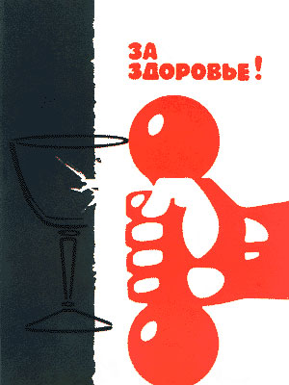  
**Почему красное вино окрашивает зубы?**

Точно так же, как кофе, некоторые фрукты и табачный дым, красное вино содержит красители, способные оседать на зубной эмали. Кроме того, оно содержит танин и вещества, называемые полифенолами, также влияющие на окраску зубов. Некоторые зубные протезы и пломбы обладают повышенной чувствительностью ко всему вышеперечисленному, а потому желательно заблаговременно пообщаться с зубным врачом на тему достижений современной медицины в области отбеливания зубов.

**Можно ли пить на голодный желудок?**

Можно. Но не нужно: вы рискуете пропустить остаток вечера. Съеденная пища, особенно жирная, замедляет впитывание алкоголя, тем самым позволяя растянуть удовольствие во времени. Таким образом, выпивание на пустой желудок ударит в голову сразу и сильно, в то время как закуска пусть и не уменьшит стадию опьянения, но сможет сделать переход к пьяному состоянию более плавным.

**Алкоголь и печень**

Печень отвечает за вывод вредных веществ из организма. А с точки зрения организма, алкоголь является ядом. Потому печень старается вывести его из организма в наикратчайшие сроки.  
Если вы употребляете алкоголь в умеренных количествах, печень успевает справиться с ним и восстановиться. Однако чрезмерное употребление алкоголя вызывает образование шрамовых тканей, что по-научному зовется циррозом печени и может быть смертельным.

Также стоит отдельно упомянуть о том, что для успешного вывода продуктов распада этилового спирта печени необходимо много воды. Помимо обычных запасов воды в организме, печень может воспользоваться запасами живительной влаги из других органов. А это, в свою очередь вызывает головную боль, ломоту во всех частях тела и непреодолимое желание пить.  
  
Кстати, во избежание вышеописанного эффекта, рекомендуется запивать алкоголь не содержащими кофеин и сахар напитками. Подобное поведение скомпенсирует потерю воды, необходимую для вывода спирта из организма.

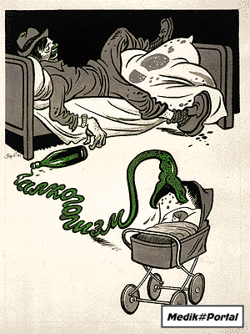  
  
**Почему нельзя употреблять алкоголь вместе с лекарствами?**

Несмотря на широко распространенное мнение о том, что употребление алкоголя вместе с антибиотиками может вызвать кому, нам не удалось найти задокументированных в медицинских источниках столь печальных случаев. Тем не менее, алкоголь действительно нейтрализует некоторые антибиотики – что, естественно, вредит самому ходу лечения. Кроме того, сочетание алкоголя с антибиотиками может вызвать головокружение и чрезмерное опьянение.  
  
С другой стороны, употребление алкоголя с некоторыми болеутоляющими, такими как аспирин, ацетаминофен (парацетамол) и ибупрофен, может вызвать внутренние кровотечения в желудке, а также язву и поражения печени.

**Почему с похмелья болит голова?**

Как мы уже написали, печень, в процессе вывода алкоголя из организма, требует большие количества воды, которую она берет из остальных частей организма. А обезвоживание зачастую приводит к головным болям и мигреням.  
  
Помимо вышесказанного, этиловый спирт имеет свойство расширять кровеносные сосуды. А это, в свою очередь, провоцирует повышение кровяного давления в головном мозге, что также вызывает головную боль. И, кроме всего вышеперечисленного, алкогольные напитки могут содержать всевозможные примеси, также могущие повлиять на самочувствие. Наибольшее количество примесей, способных спровоцировать головную боль, содержат бренди, коньяки и красное вино. Из наименее чреватых головной болью напитков можно упомянуть виски, хорошую водку и полусухое белое вино.

**Как быстро алкоголь выводится из организма?**

Естественно, ввиду индивидуальных отличий, невозможно вывести общую формулу. Скорость расщепления алкоголя зависит от скорости обмена веществ, состояния здоровья, количества съеденного перед употреблением, количества воды в организме, возраста и состояния печени. В среднем же организм расщепляет алкоголь со скоростью половины унции в час. И это, например, следует учитывать перед тем, как вы усаживаетесь за руль, рискуя подвергнуться проверке.

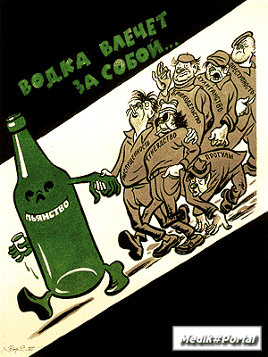**Алкоголь и язва желудка**

При чрезмерном употреблении алкоголь может загрязнить оболочку желудка, защищающую его от желудочных соков, а также повысить выделение кислот. Но это называется гастритом. Связь между употреблением алкоголя и развитием язвы желудка не установлена. Тем не менее, употребление спиртного во время лечения язвы может замедлить этот процесс.

**Связь между массой тела и силой опьянения**

Во-первых, следует заметить, что люди, имеющие значительные жировые накопления, пьянеют сильнее. И сейчас мы объясним почему. Как мы уже упоминали ранее, для вывода продуктов распада этилового спирта из организма печени требуется большое количество воды, которое она берет из других органов. При этом жировые отложения тела связывают запасы воды, препятствуя вышеописанному процессу. Поэтому гораздо больше спирта попадает непосредственно в кровь, вызывая опьянение.  
Однако вышесказанное относится исключительно к людям, страдающим избыточным весом. Просто же крупные представители рода человеческого имеют большие запасы влаги в организме, а потому, напротив, пьянеют слабее.

**Аллергия на алкоголь**

Аллергия на алкогольные напитки встречается крайне редко. При этом она вызывается не самим этиловым спиртом, а другими составляющими напитков. Так, например, известно, что сульфиты, используемые для консервации вин, могут вызвать приступы астмы. Также, при плохой перегонке употребляемого напитка, организм может отрицательно отреагировать на масла, содержавшиеся в зерне, из которого алкогольный напиток был произведен. А ещё медицине известны случаи аллергии на красное вино.  
  
Впрочем, алкоголь может способствовать аллергии, вызываемой другими веществами, так как он снижает аллергический порог, усугубляя симптомы, вызываемые другими веществами.  
Кроме того, возможны случаи, когда алкоголь вызывает психологическую аллергию. Так человек, чувствительный к сульфитам в вине, может вызвать у себя аллергические реакции на другие напитки при помощи самовнушения: убедив себя в том, что данная реакция вызывается любыми спиртосодержащими смесями.

**Алкоголь и потение**

Нет, не надо бросаться облизывать пьяных девушек где-нибудь на дискотеке! То есть вы, конечно, можете, но не с целью напиться нахаляву. Содержание алкоголя в потовых выделениях ничтожно, поскольку спирт расщепляется внутри организма и выводится с мочой. Повышенное потоотделение, наблюдаемое у некоторых людей, вызвано исключительно тем, что алкоголь стимулирует соответствующие железы.  
  
Тем не менее, в США уже проводят эксперименты по определению уровня алкоголя в организме по поту – при помощи сверхчувствительных датчиков. Подобным образом тамошняя полиция планирует упростить проверку опьянения у водителей.

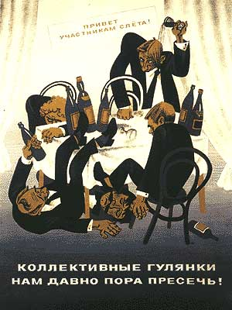  
**Беспокоен и тяжел сон алкоголика…**

Бытует мнение, что алкоголь вызывает крепкий и продолжительный сон. Существует даже древнее немецкое высказывание, гласящее: «Пейте вино, и вы будете хорошо спать. Спите, и вы не согрешите. Не грешите, и вы будете спасены. Вино спасет вас!».  
  
На самом деле все гораздо сложнее. Для того, чтобы алкоголь вызвал сонливость, выпившему потребуются некоторые физические нагрузки. А сон, вызванный спиртным, неспокоен и неглубок. И потому зачастую при пробуждении после удавшегося вечера человек может чувствовать себя гораздо более разбитым и уставшим, чем в момент засыпания.

**Нет, ну все-таки! Есть ли какая-то польза от алкоголя?**

Есть. Многие исследования показывают, что умеренное употребление спиртного может быть полезным для здоровья. Например, французы связывают свою долгую продолжительность жизни с тем, что они в среднем выпивают по стакану вина ежедневно. Общеизвестно, что коньяк расширяет сосуды и облегчает жизнь гипертоникам. А по свежим данным японских ученых, умеренное употребление пива обладает свойством выводить радиацию из организма. В общем, различные научные работы убедительно доказывают, что алкоголь уменьшает риск сердечных заболеваний, инфарктов и повышенного давления, уменьшает количество холестерина и, как следствие, предотвращает образование тромбов в кровеносных сосудах. Также алкоголь подавляет развитие болезни Альцгеймера и предохраняет от простуды (угу, как же, знаем мы зачем мужчины ездят на зимнюю рыбную ловлю).  
Однако напомним еще раз: положительные эффекты алкоголя проявляются только при умеренном употреблении.

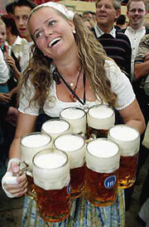 **Полезное пиво**

Считается, что любители пива в итоге обзаводятся животом приличных размеров. Связь между увеличением веса и потреблением пива казалась несомненной. Однако ученые из штата Индиана усомнились в этом и попытались развенчать миф.  
  
По результатам их исследования, ежедневное умеренное потребление пива не приводит к увеличению веса. Мало того, оказывается, что, заменив в своем рационе углеводы алкоголем, можно даже похудеть.  
  
Авторы считают, что любители пива не отличаются изящностью из-за закуски: пицца, хот-доги, орешки, чипсы. Кроме того, употребление пива предотвращает образование почечных камней, но конкретный механизм пока не известно.  
  
И еще, если употреблять пиво умеренно, то оно вовсе не вредное, в нем высокое содержание витаминов В1, В2, PP. Пиво - единственный алкогольный напиток, содержащий хмелевую горечь, стимулирующую выделение желудочного сока, желчи и подавляющий нежелательные эффекты алкоголя. Экстрактивные вещества хмеля имеют успокаивающее, болеутоляющее и даже дезинфицирующее действие.  
  
Как показали исследования чешских и немецких врачей, умеренное потребление пива (около 500 мл в день) снижает риск сердечно-сосудистых заболеваний, а также воздействует на восстановление слизистой оболочки при таких заболеваниях желудка, как гастрит и язвенная болезнь.  
  
Австрийские врачи считают, что прохладное пиво, особенно в жару, не только приятно, но и полезно. По их мнению, с помощью пива можно предотвратить инфаркт и кровоизлияние в мозг. Но те же врачи отмечают, что в употреблении пива должна быть мера. Стоит преступить некую грань, как наступает обратный процесс: разрушение внутренних органов, особенно сердца и печени. За 10 лет исследований ученым из университета Нового Южного Уэльса, установлено, что мужчины и женщины, выпивающие 1-2 стакана пива в день, живут дольше, чем те, кто его не пьют. Также пиво уменьшает свертываемость крови и снижает уровень холестерина.

Выход из похмелья

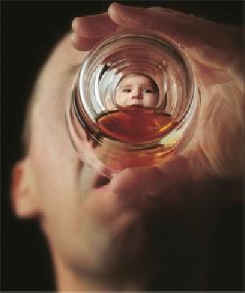**Алкоголь и общество.**

Рано или поздно, каждый человек употребляет алкоголь. Причин множество: семейная драма, смерть близкого человека, неудачи на работе, желание снять напряжение, стресс, освободиться от неприятных переживаний в профессиональном коллективе или просто соблюдение традиций (например день рождения, или другой какой-либо праздник). Даже подростки начинают регулярно употреблять алкоголь. Известно, что 95% детей средней школы пробовали алкоголь (из любопытства).

Алкоголь влияет на восприятие человеком действительности, способность принимать правильные решения. Это может быть особенно опасно для детей и подростков, у которых еще мало опыта решения проблем и принятия решения. Помимо этого, безвозвратно гибнут нервные клетки, нарушается ориентация в пространстве, утрачивается координация движений, снижается скорость двигательных реакций.

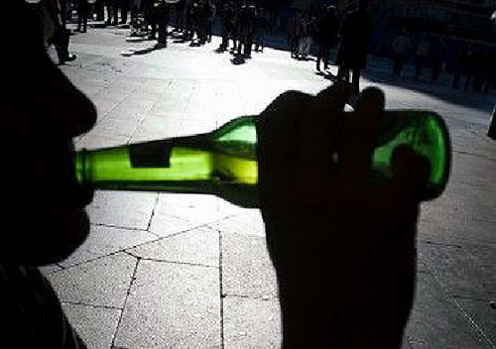Что интересно, алкоголь для нас фактически родной продукт: некоторое его количество всегда образуется в толстом кишечнике как результат биохимического брожения. Но это не значит, что алкоголь для человека не вреден! Ведь перед кишечником алкоголь проходит через желудок, где оказывает губительно действие на организм. Попадая в желудок, алкоголь активно стимулирует выработку ферментов. Ферменты вместе со спиртом агрессивно разрушают слизистую и стенки желудка. В результате желудок переваривает сам себя, а процесс пищеварения превращается в процесс гниения. Дальше последовательно – гастрит, язва, а затем рак. А ведь алкоголь оказывает подобное вредное воздействие не только на желудок, но и на печень, мозг, сердце (в частности на кровеносные сосуды) и даже мышцы!

[Алкоголь и творчество! Правда, о бутылочном озарении](http://www.geniusmaster.name/2009/03/23/alkogol-i-tvorchestvo-pravda-o-butylochnom-ozarenii/)

Вы слышали о том, что в небольших дозах алкоголь стимулирует творческие способности человека? Правда это или очередной миф? Принято считать, что алкоголь ослабляет тормозные процессы, приводит к состоянию эйфории и ощущению творческого парения. Не секрет что алкоголь, давно и прочно прижался в творческой среде. Можно ли делать вывод - алкоголь стимулирует творчество? Существует ли допустимая норма потребления алкоголя полезная в качестве стимулятора мозга? Есть ответы…

О чем говорит похмельный опыт?

«Голова раскалывается. Соображаю с трудом» - жалуется знакомый после вчерашней праздничной попойки. Его речь замедлена и сбивчива. Говорит на то, что ничего из «вчерашнего» не помнит, ему рассказали, что он совершал безумные вещи, он отказывается верить, сожалеет. Очевидно - сегодня он уже не творец, возможно и завтра, а вот вчера наш «герой» действительно успел «натворить» такого, о чем лучше умолчать. Почему после употребления алкоголя у здорового и смышленого парня вместо яркой вспышки озарения наступил глубокий кретинизм? Может быть, все дело в превышении допустимой нормы? О чем говорит Ваш жизненный опыт?

[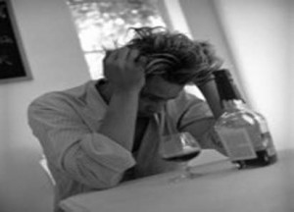](http://www.geniusmaster.name/wp-content/uploads/2009/03/1_1.jpg)Наука, история, творцы-алкоголики

Аргументированной информации, которая бы подтвердила миф о том, что алкоголь стимулирует творческие способности, не нашел. Восторженных откликов о пользе водки, вина или пива также нет. Разрушенных алкоголем выдающихся творческих биографий и загубленных человеческих жизней тысячи. В противовес «слухам и мнениям» выступают результаты научных исследований - [алкоголь разрушает мозг человека](http://www.geniusmaster.name/2009/03/za-milyx-dam-za-milyx-dam-moj-mozg-poplyl-to-tut-to-tam/). «Любые дозы алкоголя разрушают мозг» – утверждает академик Российской Академии медицинских наук, Фёдор Углов. Пропагандируемая культура пития – это иллюзия, которая активно поддерживается производителями вино - водочной продукции.

**Алкоголь и беременность: можно и нельзя**

Алкоголь и беременность — достаточно сложная тема. Многие свадьбы сейчас играют лишь тогда, когда невеста уже находится в положении. Можно ли ей бокал шампанского? Можно ли вообще пить спиртное беременной женщине? Давайте разбираться.

**Диагноз – беременность**

Знаете, какова рекомендованная доза алкоголя на той или иной стадии беременности? Ноль граммов. Потому что, к сожалению, установить дозу спиртного, безопасную для этой конкретной пары мама-плод возможно только путем превышения дозы.

О влиянии алкоголя на здорового человека мы говорили. Но организм беременной женщины работает несколько иначе. Алкоголь гораздо сильнее действует на беременную, поскольку у нее сильно изменен обмен веществ. Сильное опьянение может привести к самопроизвольному прерыванию беременности, разным осложнением ее течения. Но это реакция организма матери. В то время как главное отличие состоит в том, что беременная женщина никогда не пьет в одиночку.

Нервная система плода очень восприимчива к действию спирта, а через плаценту он превосходно проникает. И алкоголь может вызвать такую малоприятную штуку, как ФАС.

**Что такое ФАС**

Есть два варианта прочтения ФАС. О Федеральной антимонопольной службе вспоминать не будем, а поговорим о фетальном алкогольном синдроме. Fetus по-латыни –«плод». В науке всегда то, в чем трудно разобраться, скидывается в одну кучу и как-то называется.

ФАС – это целая куча симптомов, с которыми рождается и живет ребенок. Их делят на три категории: дефицит веса и роста, разнообразнейшие мозговые аномалии (нарушения интеллекта, отставание в развитии, проблемы со слухом и зрением и так далее) и соответствующая внешность.

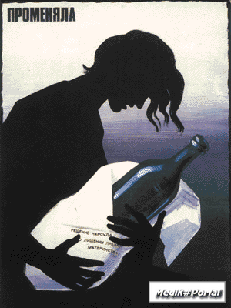При этом ребенок может и не обладать полным «букетом». Тогда врачи говорят не о ФАС, а о ФАСН (нарушениях фетального алкогольного спектра) или ФАЭ (фетальный алкогольный эффект). Хотя от того, как это называется, легче родителям не станет.

ФАС, к сожалению, не лечится. Если ребенок родился с таким синдромом, его жизнь можно поддерживать, можно обеспечить его самыми лучшими условиями, но он уже никогда не выздоровеет.

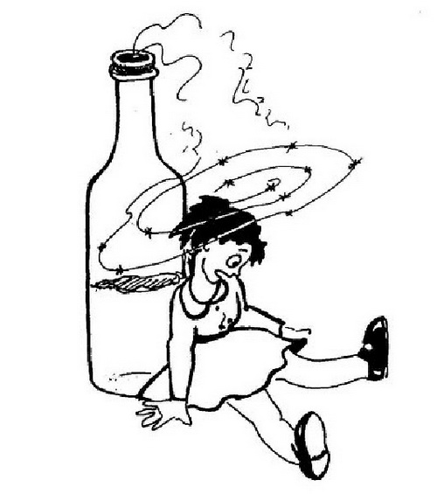

**Последствия действия алкоголя на организм могут быть «разнообразными»:**

***Краткосрочные последствия принятия алкоголя включают:***

-искаженное видение, слух, и координация;

-измененное восприятие и эмоции;

-похмелье;

-ослабление бдительности, которое может привести к несчастным случаям, потоплению, и другим опасным последствиям, и даже к использованию наркотиков или опасным сексуальным контактам;

***Долгосрочные последствия могут быть такими как:***

-цирроз и рак печени;

-потеря аппетита;

-серьезный дефицит витаминов;

-болезни живота;

-повреждение сердечной и центральной нервной системы;

-потеря памяти;

-высокий риск передозировки;

Таким образом, можно сделать вывод, что алкоголь чрезвычайно вреден и даже опасен для человеческого организма. Так что ищите замену традициям и другие способы снятия стресса!

